|  |
| --- |
| Họ và tên: Đoàn Phương Nam  Mã số sinh viên: 22520908  Lớp: IT007.O11 |

HỆ ĐIỀU HÀNH  
BÁO CÁO LAB 2

**CHECKLIST**

**2.5. BÀI TẬP THỰC HÀNH**

|  |  |  |  |  |
| --- | --- | --- | --- | --- |
|  | **BT 1** | **BT 2** | **BT 3** | **BT 4** |
| **Trình bày cách làm** |  |  |  |  |
| **Chụp hình minh chứng** |  |  |  |  |
| **Giải thích kết quả** |  |  |  |  |

**2.6. BÀI TẬP ÔN TẬP**

|  |  |  |  |  |  |
| --- | --- | --- | --- | --- | --- |
|  | **BT 1.a** | **BT 1.b** | **BT 1.c** | **BT 2.a** | **BT 2.b** |
| **Trình bày cách làm** |  |  |  |  |  |
| **Chụp hình minh chứng** |  |  |  |  |  |
| **Giải thích kết quả** |  |  |  |  |  |

**Tự chấm điểm:**  10/10

*\*Lưu ý: Xuất báo cáo theo định dạng PDF, đặt tên theo cú pháp:* ***<MSSV>_LAB2.pdf***

**2.5. BÀI TẬP THỰC HÀNH**

# Chạy tất cả các đoạn lệnh ví dụ ở phần 2.4. Chụp hình kết quả chạy các file script và lưu vào báo cáo.

Ví dụ 2-1: variables.sh

Ví dụ 2-2: try_variables.sh

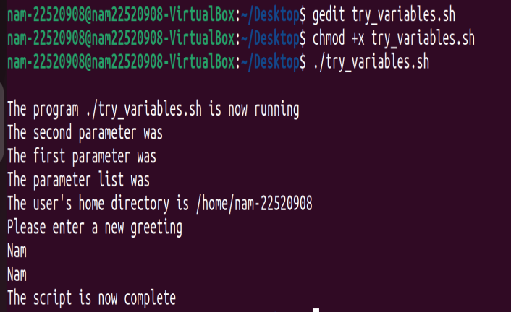

Ví dụ 2-3: if_control.sh

Ví dụ 2-4: elif_control.sh

Ví dụ 2-5: elif_control2.sh

Ví dụ 2-6: for_loop.sh

Ví dụ 2-7: for_loop2.sh

Ví dụ 2-8: password.sh

Ví dụ 2-9: while_for.sh

Ví dụ 2-10: until_user.sh

Ví dụ 2-11: case1.sh

Ví dụ 2-12: case2.sh

Ví dụ 2-13 case3.sh

# Viết chương trình cho phép nhập vào tên và MSSV. Kiểm tra nếu MSSV đó không trùng với mình thì bắt nhập lại. In ra màn hình kết quả.

# Viết chương trình cho phép nhập vào một số n. Kiểm tra nếu n < 10 thì yêu cầu nhập lại. Tính tổng các số từ 1 đến n. In kết quả ra màn hình.

# Viết trình cho phép nhập vào một chuỗi. Kiểm tra chuỗi đó có tồn tại trong một file text (ví dụ test.txt) cùng thư mục hay không?

**2.6. BÀI TẬP ÔN TẬP**

# Tìm hiểu trên Google về việc cài đặt lệnh git, sử dụng git để tải thư mục ảnh tại đây: *https://github.com/locth/OS_LAB2_IMG.git* Viết một file kịch bản để làm những công việc sau: a. Kiểm tra trong thư mục người dùng, nếu thấy thư mục PNG và JPG chưa tồn tại thì tạo 02 thư mục này. b. Di chuyển tất cả file PNG trong thư mục ảnh ở trên vào thư mục PNG. Xuất ra màn hình số lượng ảnh PNG. c. Di chuyển tất cả file JPG trong thư mục ảnh ở trên vào thư mục JPG. Xuất ra màn hình số lượng ảnh JPG.

# Tạo ra một file text tên monhoc.txt chứa danh sách mã môn học của sinh viên trong học kỳ này, mỗi mã nằm trên một dòng. Viết một file kịch bản thực hiện các việc sau: a. Yêu cầu người dùng nhập vào họ và tên (không dấu), tạo ra thư mục có tên tương ứng với thông tin người dùng vừa nhập b. Đọc file text monhoc.txt ở trên, ở trong thư mục vừa tạo ở câu a, với mỗi môn học, tạo ra một thư mục có tên tương ứng với mã môn đó

# 